**CARTA DE SERVICIOS DE LA ESCUELA MUNICIPAL DE MÚSICA**

**ARCHENA**

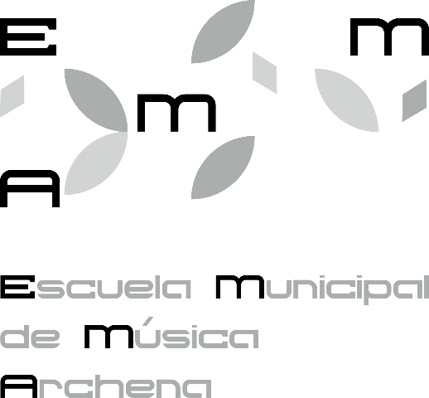



**AYUNTAMIENTO DE ARCHENA**

C/. Mayor, 26 ● Telf.: 968 67 00 00 ● Fax: 968 67 19 76 ● 30600 ARCHENA (MURCIA)

[www.archena.es](http://www.archena.es/) ● N° Registro Entidad: 01300098 ● C.I.F. P- 3000900-

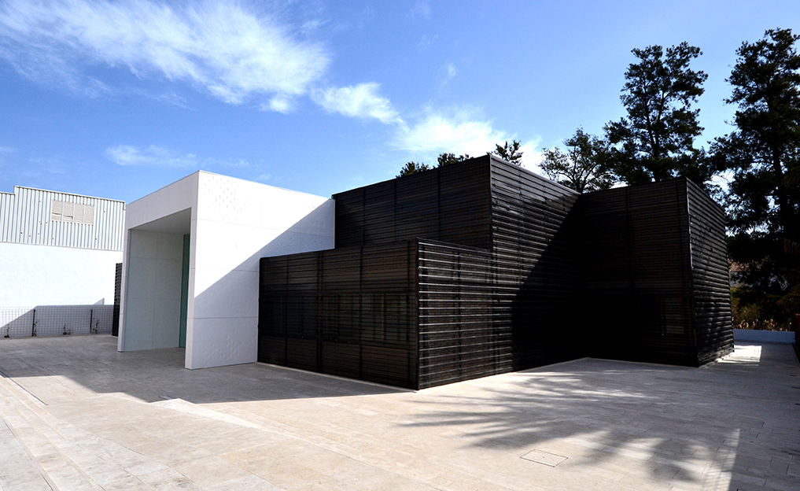

**ESCUELA MUNICIPAL DE MÚSICA**

**AYUNTAMIENTO DE ARCHENA**

C/. Mayor, 26 ● Telf.: 968 67 00 00 ● Fax: 968 67 19 76 ● 30600 ARCHENA (MURCIA)

[www.archena.es](http://www.archena.es/) ● N° Registro Entidad: 01300098 ● C.I.F. P- 3000900-

* **Introducción.**

La Escuela Municipal de Música de Archena (de aquí en adelante, EMMA) es un centro educativo de titularidad municipal, dependiente en su organización y funcionamiento de la **Concejalía de Educación**.

En sus principios la EMMA estaba ubicada en el Centro Cultural Ramón Centenero, es en el curso 2011/2012 cuando se traslada a su actual sede. El nuevo edificio obtuvo el premio de arquitectura en su XVI Edición, en el año 2011, que otorga el Colegio Oficial de Arquitectos de la Región de Murcia. Es un edificio que destaca por su extraordinaria infraestructura y supone un espacio privilegiado para el desarrollo de nuestra actividad docente.

La construcción de la nueva Escuela Municipal de Música, ha supuesto la remodelación integral del anterior edificio (las antiguas ‘escuelas del río’), acondicionamiento de la cubierta, aislamiento térmico y acústico, diversas reformas integrales de suelos, tabiques y carpintería. También se han eliminado las barreras arquitectónicas convirtiéndose en un espacio accesible con un ascensor que favorece la movilidad. En el salón de actos y conciertos, la escuela de música expone en una de las paredes interiores un gran mural del pintor murciano José María Párraga. La nueva escuela, además, ha sido diseñada por los arquitectos archeneros Alberto Gil y María José Guillén.

Ellos han asegurado que “el edificio posee una gran carga sentimental para la localidad y, aunque el proyecto cambia el aspecto del edificio, intenta conseguir que los niños que han pasado por sus aulas, y quieran encontrar el alma de su antiguo colegio puedan hacerlo”.

El centro se compone en la planta baja: de 3 aulas, 1 aula de cámara, biblioteca, despachos de dirección y secretaría, salón de actos, y 3 aseos. En la planta primera: hay 8 aulas, 1 aseo y sala de profesores. Planta baja y planta primera están unidas por una espectacular escalera en forma de caracol que destaca por su originalidad.

Está equipadoy cuenta en sus aulas con el material suficiente para impartir las clases colectivas e individuales. En el centro se imparten las enseñanzas elementales de música.

**AYUNTAMIENTO DE ARCHENA**

C/. Mayor, 26 ● Telf.: 968 67 00 00 ● Fax: 968 67 19 76 ● 30600 ARCHENA (MURCIA)

[www.archena.es](http://www.archena.es/) ● N° Registro Entidad: 01300098 ● C.I.F. P- 3000900-

Tiene autorizadas las especialidades que establece la Orden de 30 de julio de 1992 por la que se regulan las condiciones de creación y funcionamiento de las Escuelas de Música y Danza.

Presenta una oferta importante y atractiva para los 400 alumnos que actualmente cursan sus estudios.

La EMMA desarrolla múltiples iniciativas en materia de calidad educativa que refleja las diferentes actividades que en él se llevan a cabo como: intercambios con otros centros, jornadas de Música para profesores y alumnos, talleres, audiciones, conciertos, cursos de Música Moderna…

Parte de la idea principal que rige desde sus inicios, “poner al alcance de todo aquel que lo desee, sin distinción alguna, una amplia variedad de estudios musicales”. Esta sirve como punto de partida a la hora de desarrollar esta propuesta educativa, con objeto de adaptar lo mejor posible la educación musical a todo aquél que esté dispuesto a invertir su tiempo, dedicación, ilusión y esfuerzo en aprender este arte.

Por tanto, la EMMA se configura como centro educativo de enseñanza especializada y de difusión cultural, que pretende contribuir al desarrollo integral de las personas a través de la Música.

El ámbito de alcance es realmente extenso, englobando a niños, jóvenes e incluso adultos con aptitudes para la música en mayor o menor grado, buscando crear en el centro un entorno que facilite y propicie el desarrollo de estas aptitudes. Las enseñanzas a abordar pretenden tener una función principalmente formativa, no limitándose estas exclusivamente a una formación musical básica.

**AYUNTAMIENTO DE ARCHENA**

C/. Mayor, 26 ● Telf.: 968 67 00 00 ● Fax: 968 67 19 76 ● 30600 ARCHENA (MURCIA)

[www.archena.es](http://www.archena.es/) ● N° Registro Entidad: 01300098 ● C.I.F. P- 3000900-

La idea es dotarlas de una función orientadora, donde los alumnos puedan profundizar en el conocimiento de sus intereses y capacidades, una función de preparación para abordar, en su caso, el estudio de las enseñanzas musicales de las siguientes áreas y quizás la más importante, una función creadora de profesores individuales, con la que se pretende hacer que los propios alumnos se conviertan en sus mejores profesores, aportándoles herramientas con las que puedan autoevaluarse, corregir y mejorar todas las dificultades que se les presenten a lo largo de su aprendizaje.

Otro punto a tener en cuenta a la hora de organizar las enseñanzas de música en este centro, es partir de la idea de formar músicos y personas aficionadas a la música en un primer término, donde los alumnos sean los que marquen su propio ritmo de aprendizaje, sin dejar de lado la opción de ofertar otro tipo de enseñanza más enfocada a la creación de profesionales de la música (en nuestro área de preparación al conservatorio), en la que se tendrá en cuenta otro nivel de exigencia más acorde a las enseñanzas profesionales de música.

* **Contextualización del centro.**

La zona de influencia del centro es muy amplia, ya que si bien la mayor parte de los alumnos pertenecientes al mismo viven en Archena, también asisten alumnos procedentes de las localidades cercanas, como Ulea, Ceutí, Lorquí, Molina de Segura, Ricote o Blanca.

La EMMA de está ubicada en la orilla del río Segura, en un entorno natural incomparable, rodeada de árboles y con múltiples espacios abiertos a su alrededor. Consta de unas instalaciones privilegiadas: un amplio salón de actos equipado con todas las comodidades audiovisuales y sonoras, una biblioteca, sala de cámara, ocho aulas, dos salas de estudio, una sala de profesores, zona de conserjería, además de despacho de dirección y sala de secretaría. Las aulas están equipadas en su mayoría con espejos y pianos.

* **Actividades del centro:**

La escuela de música cuenta con una amplia oferta de actividades para profesores y alumnos. Además de las audiciones organizadas durante el curso protagonizadas por los alumnos, se llevan a cabo encuentros musicales, clases magistrales con grandes intérpretes, cursos de verano, sin olvidar los talleres musicales de una semana de duración que se vienen celebrando 11 años con motivo de las Jornadas de Música.

**AYUNTAMIENTO DE ARCHENA**

C/. Mayor, 26 ● Telf.: 968 67 00 00 ● Fax: 968 67 19 76 ● 30600 ARCHENA (MURCIA)

[www.archena.es](http://www.archena.es/) ● N° Registro Entidad: 01300098 ● C.I.F. P- 3000900-

El profesorado participa en cursos de formación pedagógica y didáctica, y cursos de acción formativa.

* **Servicios prestados**

La EMMA tiene los siguientes objetivos con sus alumnos/as y con la ciudadanía del municipio.

- Fomentar desde la infancia el conocimiento y apreciación de la música, iniciando a los niños, desde edades tempranas, en su aprendizaje.

- Dar satisfacción a una amplia demanda social de cultura musical práctica a cuyo través el amante de la música busca una mayor realización personal, una amplitud de su acervo cultural y expresivo conducente a un estado de mayor armonía consigo y su entorno.

- Ofrecer una enseñanza instrumental, orientada tanto a la práctica individual como a la de conjunto.

- Fomentar en los alumnos el interés por la participación en agrupaciones vocales e instrumentales.

- Organización de actuaciones públicas y participar en actividades musicales de

carácter aficionado.

- Desarrollar una oferta amplia y diversificada de educación musical, sin límite de

edad.

- Orientar aquellos casos que el especial talento y vocación del alumno aconseje

su acceso a una enseñanza de carácter profesional, proporcionando en su caso, la preparación adecuada para acceder a dicha enseñanza.

- Adecuar la programación de la enseñanza a los intereses, dedicación y ritmo de aprendizaje del alumno.

- Potenciar el gusto por la audición de todo tipo de estilos musicales y desarrollar

el espíritu crítico, tanto a nivel del alumnado como de la población.

- Fomentar el perfeccionamiento de las técnicas docentes mediante un perfeccionamiento y actualización del profesorado.

- Recoger, sintetizar y difundir las tradiciones musicales locales y comarcales.

**AYUNTAMIENTO DE ARCHENA**

C/. Mayor, 26 ● Telf.: 968 67 00 00 ● Fax: 968 67 19 76 ● 30600 ARCHENA (MURCIA)

[www.archena.es](http://www.archena.es/) ● N° Registro Entidad: 01300098 ● C.I.F. P- 3000900-

- Coordinarse con el resto de escuelas en sus niveles territoriales, España, Europa, con el objetivo de mantener contactos que faciliten el intercambio de

En la EMMA se realizan, además, los siguientes servicios:

*1.- Servicio de información:*

- Sobre la oferta educativa.

- Trámites, tasas, servicios de préstamo de instrumentos musicales, etc…

- Normas de funcionamiento del centro.

*2.- Servicio de orientación y asesoramiento:*

- Opciones formativas que ofrece el centro.

- Rendimiento del alumno/a.

* **Compromiso de calidad**
* Ofrecer una oferta educativa instrumental de calidad y variada, orientada tanto a la práctica individual como a la de conjunto.
* Proporcionar una enseñanza musical complementaria a la práctica instrumental.
* Planificar, evaluar e intentar renovar anualmente dicha programación en función de las necesidades y demandas de la población y su crecimiento.
* Orientar a los alumnos/as hacia las distintas agrupaciones vocales e instrumentales.
* Mediar y resolver cualquier conflicto que pudiera surgir en la EMMA.
* Informar a todas las personas interesadas que así lo requieran de los diferentes servicios, mediante una información sencilla, clara y concisa.
* Organizar, en colaboración con las distintas Concejalías del Ayuntamiento de Archena, cursos, conciertos, encuentros, seminarios, etc…

**AYUNTAMIENTO DE ARCHENA**

C/. Mayor, 26 ● Telf.: 968 67 00 00 ● Fax: 968 67 19 76 ● 30600 ARCHENA (MURCIA)

[www.archena.es](http://www.archena.es/) ● N° Registro Entidad: 01300098 ● C.I.F. P- 3000900-

* **Plan de Estudios**

**ÁREA DE FORMACIÓN MUSICAL A EDADES TEMPRANAS**

**Proyecto JIM (Jardín Infantil Musical)**

**- JIM 1.**

**- JIM 2.**

**- JIM 3.**

Alumnos de 3 a 5 años de edad.

Alumnos de 3 años (1 hora semanal).

Alumnos de 4 años (1 hora semanal).

Alumnos de 5 años (1 hora semanal).

**ÁREA DE INICIACIÓN MUSICAL**

**1º de Iniciación musical e instrumental.** Para niños de 6 y 7 años de edad (2 h. de Lenguaje Musical)

Opcional: (Instrumento 30 min. Individuales a

la semana). Sólo se puede cursar un instrumento.

**2º Iniciación Musical e instrumental.** Para niños de 7 años, que ha cursado 1º de iniciación.

Opcional: (Instrumento 30 min. Individuales a

la semana). Sólo pueden cursar un instrumento.

**ÁREA DE FORMACIÓN BÁSICA/ELEMENTAL**

**1º Curso** 1º Lenguaje musical (2 horas/s.).

1º de Instrumento (30 min/s. individual).

**2º Curso** 2º Lenguaje musical (2 horas/s.).

2º de Instrumento (30 min/s. individual).

**3º Curso** 3º Lenguaje musical (2 horas/s.).

3º de Instrumento (30 min/s. individual).

1º de Coro/ 1º Conjunto instrumental (1.30

horas/s.).

**4º Curso** 4º Lenguaje musical (2 horas/s.).

4º de Instrumento (30 min/s. individual).

2º de Coro/ 2º Conjunto instrumental (1.30

horas/s.).

**AYUNTAMIENTO DE ARCHENA**

C/. Mayor, 26 ● Telf.: 968 67 00 00 ● Fax: 968 67 19 76 ● 30600 ARCHENA (MURCIA)

[www.archena.es](http://www.archena.es/) ● N° Registro Entidad: 01300098 ● C.I.F. P- 3000900-

**ÁREA PREPARACIÓN A LAS PRUEBAS DE ACCESO A PRIMER CURSO DE ENSEÑANZAS**

**PROFESIONALES DE MÚSICA EN CONSERVATORIOS**

**-** Lenguaje Musical (1.30 horas semanales).

**-** Instrumento (40 min. Semanales individuales).

**-** Pianista acompañante para la prueba de acceso de instrumentos de viento y

violín. (30 min. semanales).

**ÁREA DE FORMACIÓN MUSICAL BÁSICA/ELEMENTAL PARA JÓVENES Y ADULTOS.**

**1º Curso** 1º Lenguaje musical (1.30 horas/s.).

1º de Instrumento (30 min/s. individual).

**2º Curso** 2º Lenguaje musical (1.30 horas/s.).

2º de Instrumento (30 min/s. individual).

**3º Curso** 3º Lenguaje musical (1.30 horas/s.).

3º de Instrumento (30 min/s. individual).

1º de Coro/ 1º Conjunto instrumental (1.30

horas/s.).

**4º Curso** 4º Lenguaje musical (1.30 horas/s.).

4º de Instrumento (30 min/s. individual).

2º de Coro/ 2º Conjunto instrumental (1.30

horas/s.).

**ÁREA DE FORMACIÓN PARA PROFESORES DE MÚSICA**

Desde el Curso 2004/05 se ha comenzado en colaboración con el Centro de Profesores de la Región de Murcia, a cubrir un área de formación para el profesorado de Música, de Escuelas de Música, de conservatorios, primaria y secundaria con las Jornadas de Música de música que se realizan en el mes de abril de cada año.

**AYUNTAMIENTO DE ARCHENA**

C/. Mayor, 26 ● Telf.: 968 67 00 00 ● Fax: 968 67 19 76 ● 30600 ARCHENA (MURCIA)

[www.archena.es](http://www.archena.es/) ● N° Registro Entidad: 01300098 ● C.I.F. P- 3000900-

**ÁREA DE PERFECCIONAMIENTO INSTRUMENTAL**

Los alumnos y alumnas de instrumentos que hayan acabado el área básica pueden seguir avanzando en su instrumento en el área de Perfeccionamiento instrumental.

**ÁREA DE FORMACIÓN DE MÚSICA MODERNA**

**-** Guitarra eléctrica, bajo eléctrico, piano Moderno, combos, armonía moderna,

informática Musical, edición de partituras, lenguaje Musical (igual que en área

básica).

**ÁREA DE FORMACIÓN MUSICAL EN VERANO**

Diversos cursos, “Encuentros Musicales”, talleres, clases magistrales con grandes intérpretes…

**OFERTA DE INSTRUMENTOS**

Piano, guitarra clásica, guitarra acompañamiento, guitarra eléctrica, bajo eléctrico, violín, flauta travesera, clarinete, saxofón, trompeta, trombón, percusión, batería.

**FORMACIONES VOCALES E INSTRUMENTALES DE LA ESCUELA**

- Orquesta de guitarras Anacrusa.

- Orquesta A’Kontratiempo.

- Coro.

- Combos.

- Teatro Musical.

**AYUNTAMIENTO DE ARCHENA**

C/. Mayor, 26 ● Telf.: 968 67 00 00 ● Fax: 968 67 19 76 ● 30600 ARCHENA (MURCIA)

[www.archena.es](http://www.archena.es/) ● N° Registro Entidad: 01300098 ● C.I.F. P- 3000900-

* **Otros datos:**

**Dirección:** Avda. Río Segura, nº 4, 30600 Archena (Murcia).

**Director:** Antonio Campuzano Palazón.

**Correo electrónico:**

[escuelademusica@archena.es](mailto:escuelademusica@archena.es)

[secretarariaescuelamusica@gmail.com](mailto:secretarariaescuelamusica@gmail.com)

**Horario:** de lunes a viernes de 15:00 h. a 21:30 h. // sábados de 09:00 h. a 14:00 h.

**Teléfonos y contactos:**

* **Secretaría:** 627930630
* **Web:** <http://emusica.archena.es/>

**AYUNTAMIENTO DE ARCHENA**

C/. Mayor, 26 ● Telf.: 968 67 00 00 ● Fax: 968 67 19 76 ● 30600 ARCHENA (MURCIA)

[www.archena.es](http://www.archena.es/) ● N° Registro Entidad: 01300098 ● C.I.F. P- 3000900-